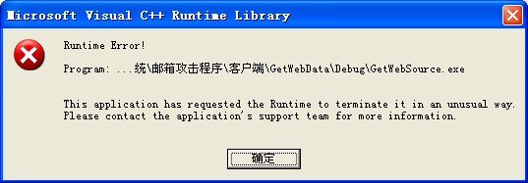

char \*titleinf[7] = //数字多1

{

{"webID"},

{"userID"}, //要是换了XML文件，传递一个数组给它就行了

{"taskID"},

{"email"},

{"user"},

{"password"},

// {"date"},

};

char \*titlecook[5] = //字段

{

{"webID"},

{"userID"},

{"taskID"},

{"urlh"},

{"cookies"},

// {"date"}, //这里也会产生这个错误

};

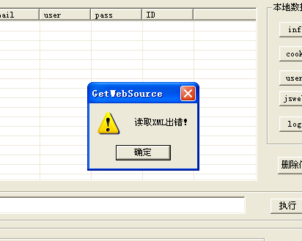

改生成的XML文件名文件名

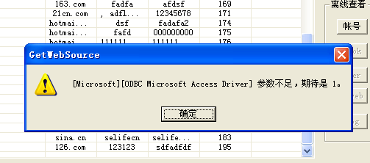

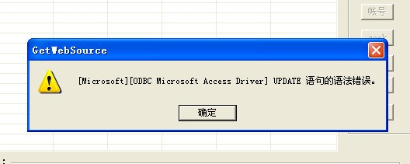

这个是因为在添加date字段的时候，因为date为关键字导致的错误

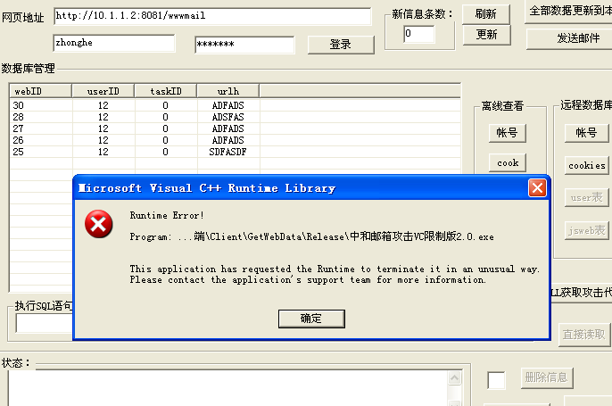

点际查看cook时出错